ANEXO I. MODELO DE DECLARACIÓN RESPONSABLE

El modelo de declaración responsable seguirá el formulario de documento europeo único de contratación aprobado en el seno de la Unión Europea, al que podrá acceder a través del siguiente enlace: https://ec.europa.eu/tools/espd/filter?lang=es
El documento europeo único de contratación (DEUC) consiste en una declaración de la situación financiera, las capacidades y la idoneidad de las empresas para un procedimiento de contratación pública. Está disponible en todas las lenguas de la UE y se utiliza como prueba preliminar del cumplimiento de los requisitos exigidos en los procedimientos de contratación pública en toda la UE. Gracias a dicho documento, los licitadores ya no tendrán que proporcionar pruebas documentales completas y diferentes formularios utilizados anteriormente en la contratación pública de la UE, lo que significa una considerable simplificación del acceso a las oportunidades de licitación transfronterizas. A partir de octubre de 2018 el DEUC se ofrecerá exclusivamente en formato electrónico.
La Comisión Europea proporciona un servicio gratuito en línea para los compradores, los licitadores y las demás partes interesadas en cumplimentar el documento de forma electrónica. El formulario en línea puede rellenarse, imprimirse y luego enviarse al comprador junto con el resto de la oferta. Si el procedimiento se realiza electrónicamente, el DEUC podrá exportarse, almacenarse y transmitirse de forma electrónica. El DEUC presentado en el marco de un procedimiento de contratación pública anterior puede reutilizarse siempre que la información siga siendo correcta. Los licitadores podrán ser excluidos del procedimiento o ser objeto de enjuiciamiento si la información contenida en el DEUC se ha falseado gravemente, se ha ocultado o no puede completarse con documentos justificativos.

El DEUC se puede cumplimentar en el siguiente enlace: https://visor.registrodelicitadores.gob.es/espd-web/

ANEXO II. MODELO DE DECLARACION RESPONSABLE RELATIVA AL CUMPLIMIENTO DE LA OBLIGACIÓN DE CUMPLIR EL PORCENTAJE DE CONTRATACIÓN DE PERSONAL CON DISCAPACIDAD O MEDIDAS ALTERNATIVAS CORRESPONDIENTES AL CUMPLIMIENTO DE LAS OBLIGACIONES ESTABLECIDAS EN LA NORMATIVA EN MATERIA LABORAL, SOCIAL Y DE IGUALDAD EFECTIVA ENTRE MUJERES Y HOMBRES.

D./Dña. ………………………………………………………………………. , con D.N.I nº ……………………….., en nombre propio o en representación de la empresa……………………………………………………………………………………., con NIF ……………………………

D E C L A R A

1. Que la empresa a la que represento emplea (marque la casilla que corresponde)
menos de 50 trabajadores/as
50 o más trabajadores/as (marque la casilla que corresponde)
Cumple con la obligación de que entre ellos, al menos el 2% sea personal con discapacidad, establecida por el Real Decreto Legislativo 1/2013, de 29 de noviembre, por el que se aprueba el texto refundido de la Ley General de derechos de las personas con discapacidad y de su inclusión social. En concreto, siendo la plantilla de la empresa de ____ trabajadores/as fijos, el número de trabajadores/as con discapacidad es de ____ .
Cumple las medidas alternativas previstas en el Real Decreto 364/2005, de 8 de abril, por el que se regula el cumplimiento alternativo con carácter excepcional de la cuota de reserva a favor de trabajadores/as con discapacidad.

2. Que la empresa a la que represento cumple con las disposiciones vigentes en materia laboral y social.

3. Que la empresa a la que represento (marque la casilla que corresponde)
emplea a más de 250 trabajadores/as y cumple con lo establecido en el apartado 3 del artículo 45 de la Ley Orgánica 3/2007, de 22 de marzo, para la igualdad efectiva de mujeres y hombres, relativo a la elaboración y aplicación de un plan de igualdad.
emplea a 250 o menos trabajadores/as y, en aplicación del convenio colectivo aplicable, cumple con lo establecido en el apartado 3 del artículo 45 de la Ley Orgánica 3/2007, de 22 de marzo, para la igualdad efectiva de mujeres y hombres, relativo a la elaboración y aplicación de un plan de igualdad.
en aplicación del apartado 5 del artículo 45 de la Ley Orgánica 3/2007, de 22 de marzo, para la igualdad efectiva de mujeres y hombres, la empresa no está obligada a la elaboración e implantación de un plan de igualdad.

En................................. a........ de .................................... de 2022
(Lugar, fecha, firma del licitador y sello de la empresa)

ANEXO III. COMPROMISO DE CONSTITUCIÓN DE UNIÓN TEMPORAL DE EMPRESARIOS

D./D.ª …………………………………………………………………………………………, con DNI n.º ……………………… , y domicilio en …………………………………………………………………………………………………., actuando en su propio nombre y/o representación de la empresa ………………………………………………………………………
D./D.ª ………………………………………………………………………………………… con DNI n.º ……………………… , y domicilio en …………………………………………………………………………………………………. actuando en su propio nombre y/o representación de la empresa …………………………………………………………………………

Se Comprometen:
1º) A concurrir conjunta y solidariamente al procedimiento para la adjudicación de los Lotes que se señalan del contrato del “Suministro de 60 ordenadores portátiles para la Junta General del Principado de Asturias” (2023/123/B5103).

2º) A constituirse en unión temporal de empresarios en caso de resultar adjudicatarios del citado contrato.

3º) La participación de cada una de las empresas compromisarias, en el ámbito de sus competencias, en la unión temporal de empresarios sería respectivamente la siguiente: …………………………………………………………………………………………..………………….………………………………….

4º) Todos los partícipes designan a D./D.ª………………………………………………………………. de la empresa …………………………………………………………………………………………………………….., para que, durante la vigencia del contrato, ostente la plena representación de la unión temporal de empresarios ante el órgano de contratación.

En …………………., a …………..de………………………. de 2023.

(Firma de los licitadores y sellos de las empresas)

ANEXO IV. MODELO DE DECLARACIÓN RESPONSABLE DE SOMETERSE A JUZGADOS Y TRIBUNALES ESPAÑOLES

D. /Dña. _______________________________________ con DNI n. º ______________ con domicilio en _________________________________________________-________________, en nombre propio o en representación de la empresa ___________________________________,

DECLARO BAJO MI RESPONSABILIDAD

Que la empresa a la que represento se somete a la jurisdicción de los Juzgados y Tribunales españoles en cualquier orden, para todas las incidencias que de modo directo o indirecto puedan surgir del contrato del “Suministro de 60 ordenadores portátiles para la Junta General del Principado de Asturias” (2023/123/B5103), con renuncia, en su caso, al fuero jurisdiccional extranjero que pudiera corresponder al licitante.

En................................. a........ de .................................... de 2023
(Lugar, fecha, firma del licitador y sello de la empresa).

Fdo. DNI:

ANEXO V. MODELO DE DECLARACIÓN SOBRE EMPRESAS VINCULADAS.

D. /Dña. _______________________________________ con DNI n. º ______________ con domicilio en ________________________________, en nombre propio o en representación de la empresa ___________________________________,

DECLARO BAJO MI RESPONSABILIDAD:

Que a la licitación convocada para la contratación del “Suministro de 60 ordenadores portátiles para la Junta General del Principado de Asturias” (2023/123/B5103), concurren presentando diferentes proposiciones empresas vinculadas en el sentido expresado en el artículo 42.1 del Código de Comercio.

Que la empresa dominante y las dependientes que concurren a la presente licitación son las siguientes:

Empresa dominante: | (concurre/no concurre)
Empresas dependientes que concurren a la licitación:

(Lugar, fecha, firma del licitador y sello de la empresa).

Fdo. DNI:

ANEXO VI. MODELO DE PROPOSICIÓN ECONÓMICA
D./Dña. ...................................................................................................................................., con domicilio en ......................................................., calle.................................................................................. y D.N.I. número......................................, en nombre propio o en representación de la empresa..............................................................................................................................., con domicilio en ..........................................................., calle ............................................................. C.P.......................Teléfono.......................... y C.I.F. .......................................................

DECLARO
1. Que enterado del anuncio publicado y de las condiciones, requisitos y obligaciones que se exigen para la adjudicación de la contratación del “Suministro de 60 ordenadores portátiles para la Junta General del Principado de Asturias” (2023/123/B5103), se compromete a tomar a su cargo la ejecución de las mismas, con estricta sujeción a los expresados requisitos, condiciones y obligaciones, de acuerdo con lo establecido en los pliegos de prescripciones técnicas y cláusulas administrativas particulares que sirven de base a la licitación, cuyo contenido declara conocer y acepta plenamente, por el siguiente precio:

Base Imponible | IVA 21 % | Total

2. Que se han tenido en cuenta en la elaboración de la oferta las obligaciones derivadas de las disposiciones vigentes en materia de fiscalidad, protección del medio ambiente, empleo y condiciones laborales, igualdad de género, condiciones de trabajo y prevención de riesgos laborales e inserción sociolaboral de las personas con discapacidad.

3. Que en la oferta se entenderán incluidos, a todos los efectos, los impuestos, gastos, tasas y cánones de cualquier índole que sean de aplicación, así como todos los gastos que se originen para el adjudicatario, como consecuencia del cumplimiento de las obligaciones contempladas en el presente pliego.

En .................................., a ............... de ........................................... de 2023
(Lugar, fecha, firma del licitador y sello de la empresa)

ANEXO VII. MODELO DE DECLARACIÓN RESPONSABLE DE VIGENCIA DE LOS DATOS ANOTADOS EN EL REGISTRO DE LICITADORES
(Declaración de presentación obligatoria junto con la certificación de inscripción registral)

D/Dª con DNI nº
en nombre propio o en representación de la empresa
inscrita en el Registro de Licitadores con el número
en calidad de
al objeto de participar en la contratación denominada “Suministro de 60 ordenadores portátiles para la Junta General del Principado de Asturias” (2023/123/B5103), declara bajo mi personal responsabilidad:
- Que los datos de esta empresa que constan en el Registro de Documentación Administrativa de Licitadores no han sido alterados en ninguna de sus circunstancias y que se corresponden con la certificación del Registro que acompaña a esta declaración.
- Que los datos de esta empresa que constan en el Registro de Documentación Administrativa de Licitadores referentes a:
  - 1.
  - 2.
  - 3.
  - 4.
han sufrido alteración según se acredita mediante los documentos que se adjuntan a la presente declaración y que estos extremos han sido comunicados al Registro con fecha .......................................... , manteniéndose el resto de los datos sin ninguna alteración respecto del contenido de la certificación del Registro

(Lugar, fecha, firma del licitador y sello de la empresa).

Fdo. DNI:
Esta declaración deberá ser emitida por cualquiera de los representantes con facultades que figuren inscritos en el Registro de Licitadores.

ANEXO VIII. SISTEMA DE DETERMINACIÓN DEL PRESUPUESTO BASE DE LICITACIÓN

Tratándose de un suministro de portátiles, la determinación del precio de licitación se hace a partir de consultas efectuadas en páginas web de fabricantes de ordenadores portátiles. El equipo modelo que se selecciona y que se explicita a continuación, cumple con las especificaciones técnicas mínimas establecidas en el Pliego de Prescripciones Técnicas.
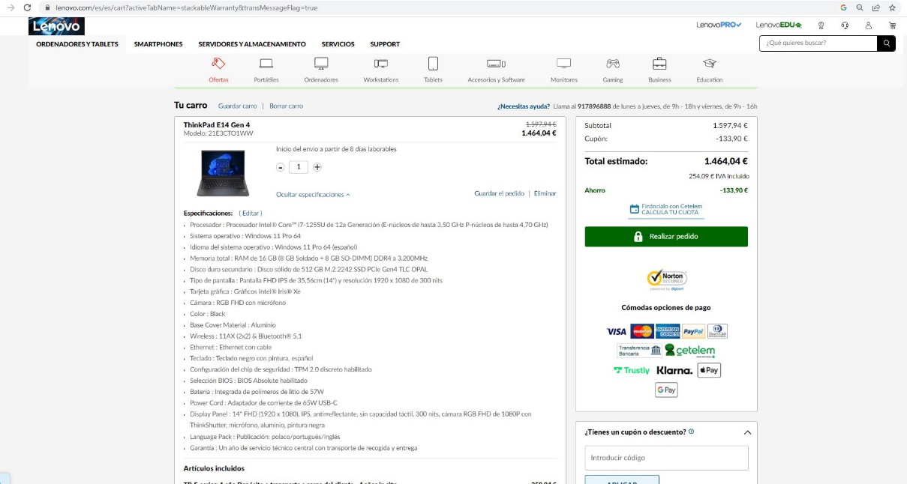
El importe correspondiente a este equipo modelo es de 1.464,04 IVA incluido. El suministro debe incluir también un ratón y una bolsa de transporte para cada equipo. Es por eso que se estima un precio total por equipo de 1.500,00 € IVA incluido, con el siguiente desglose:

Suministro | Base | IVA | Total
60 portátiles | 74.380,16 € | 15.619,84 € | 90.000,00 €

No se desglosan costes directos e indirectos dado que es un contrato de suministro en el que no existe un coste de personal directamente vinculado al objeto del contrato, por lo que no existe razón de protección de derechos sociales que justifique tal desglose.

Indíquese la representación que ostenta el declarante en la empresa
Las opciones 1) y 2) son incompatibles entre sí. Señale solamente la que corresponda. Esta declaración deberá ser emitida por cualquiera de los representantes con facultades que figuren inscritos en el Registro de Licitadores

